Азбука потребителя: Что делать, если получили багаж и обнаружили повреждения.

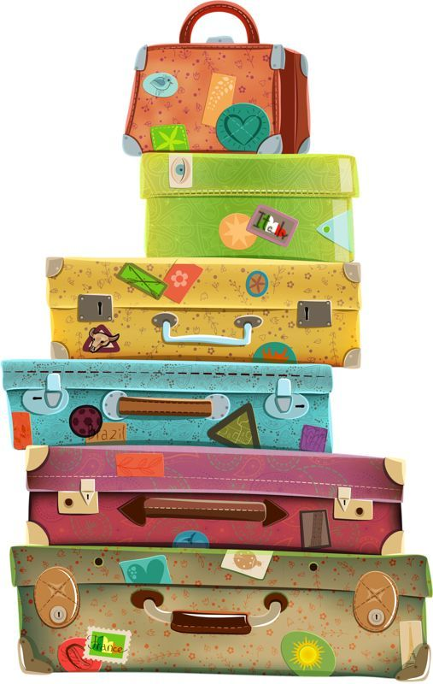
Специалист отдела развития и координации внутреннего рынка Набережночелнинского территориального органа дает разъяснительный ответ, что делать, если получили багаж и обнаружили повреждения.
Если при получении багажа вы обнаружили повреждения, действуйте так:
Не покидайте зону выдачи багажа – сразу обратитесь в службу розыска.
Зафиксируйте повреждения – сфотографируйте и снимите видео с разных ракурсов.
Получите коммерческий акт – это главное доказательство для претензии.
Соберите документы: паспорт, билет, посадочный талон с багажной биркой, фото, подтверждение стоимости багажа или ремонта.
Подайте претензию в авиакомпанию (онлайн, лично или заказным письмом).
Важно: при внутренней перевозке претензию надо подать в течение 6 месяцев, при международной – в течение 7 календарных дней. Если ценность багажа была объявлена, компенсация равна этой сумме; если нет – возмещение ограничено (для внутренних рейсов – до 600 руб. за кг). При отказе авиакомпании можно обратиться в суд. Желаем Вам удачных перелетов и сохранности багажа.

Набережночелнинский территориальный орган
Госалкогольинспекции Республики Татарстан

